Μητροπόλεως 26-28, (8^{ος}όρ. )
Αθήνα 105 63
Τηλέφωνο: 210 3315621
Email: info@grefis.gr

ΣΚΑΝΔΙΝΑΒΙΚH ΠΑΝΔΑΙΣΙΑ - 10ημ.
ΚΟΠΕΓΧΑΓΗ – ΓΚΕΤΕΜΠΟΡΓΚ – ΟΣΛΟ ΜΠΕΡΓΚΕΝ – ΣΤΟΚΧΟΛΜΗ
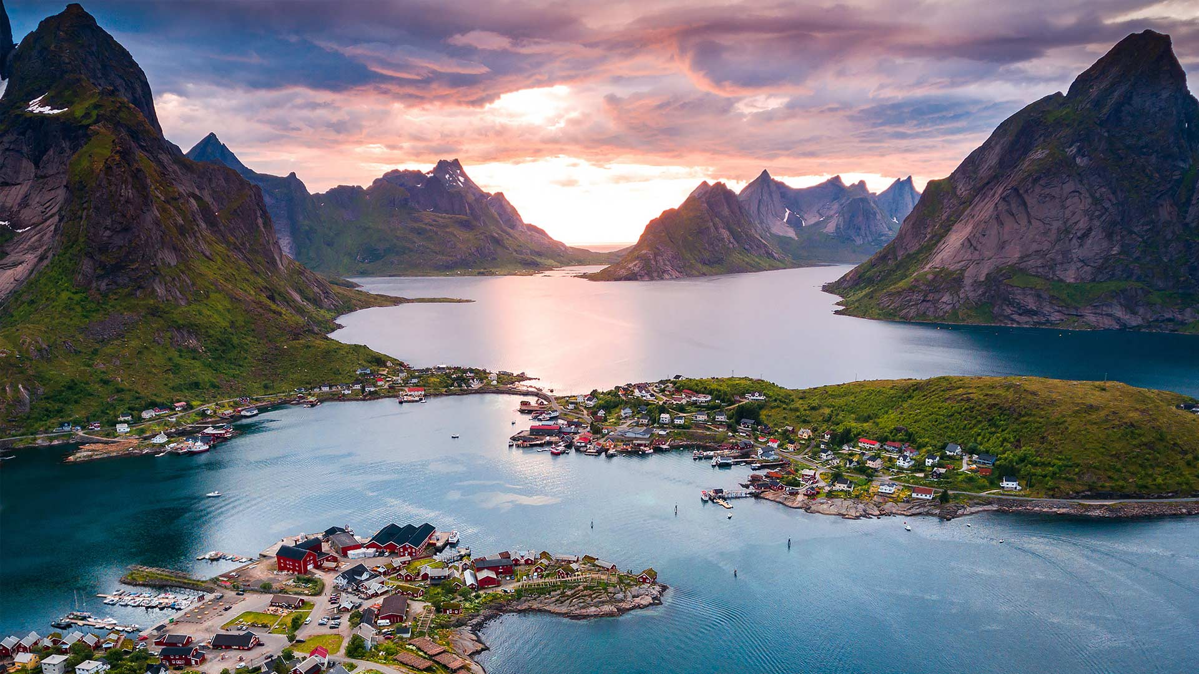
“Ζήστε μαζί μας το Σκανδιναβικό όνειρο!”

Αναχωρήσεις : 19 Ιουλίου & 16 Αυγούστου ‘ 24

1η μέρα: ΑΘΗΝΑ – ΚΟΠΕΓΧΑΓΗ
Συγκέντρωση στο αεροδρόμιο Ελ.Βενιζέλος και πτήση για την Κοπεγχάγη. Με την άφιξη μας στο αεροδρόμιο θα αντιληφθούμε την παρουσία του παραμυθά της Δανίας, Χανς Κρίστιαν Άντερσεν. Μεταφορά στο ξενοδοχείο μας . Χρόνος ελεύθερος για μια πρώτη γνωριμία με την πόλη. Διανυκτέρευση.

2η μέρα: ΚΟΠΕΓΧΑΓΗ (ξενάγηση πόλης)
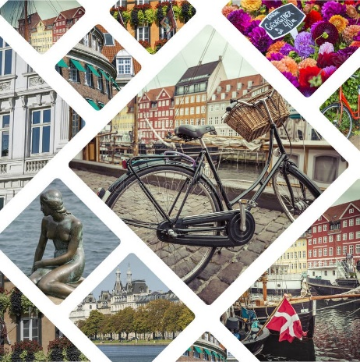
Πρωινό στο ξενοδοχείο. Σήμερα Θα ξεκινήσουμε την ξενάγηση μας με πρώτο σημείο αναφοράς το νησί Άμεγια, το Πανεπιστήμιο και την εκκλησία του Ιησού Σωτήρος η οποία έχει πρόσβαση εξωτερικά με σκαλιά μεχρι το καμπαναριό και το μουσικό όργανο “Καριγιόν” που συνδέεται με το καμπαναριό - το μεγαλύτερ ο στην Ευρώπη. Στη συνέχεια, θα δούμε το Μεγάλο κανάλι και την παραλία Συντχόβεν γεμάτη από εμπορικά κέντρα και υπέροχα καφέ. Στη περιήγηση μας, στο ιστορικό κέντρο της πόλης, θα θαυμάσουμε το επιβλητικό κτήριο και σπουδαίο μουσείο της γλυπτοθήκης του Κάρλσμπεργκ, που φιλοξενεί εκθέσεις με αιγυπτιακά, ρωμαϊκά και ελληνικά εκθέματα. Θα μεταφερθούμε στην πλατεία Δημαρχείου με σημείο αναφοράς το άγαλμα του Χανς Κριστιαν Αντερσεν και θα συνεχίσουμε για το παλάτι του Αμαλίενμποργκ, εκπληκτικό παράδειγμα δανέζικης μπαρόκ αρχιτεκτονικής που αποτελεί το σπίτι της βασιλικής οικογένειας της Δανίας για πάνω από 250 χρόνια και θεωρείται ένα απ’ τα πιο όμορφα συγκροτήματα παλατιών στην Ευρώπη. Επόμενος σταθμός μας, το πάρκο του Β’ παγκοσμίου πολέμου γεμάτο από γλυπτά. Στη συνέχεια της ξενάγησης μας πανοραμικά θα δούμε τον βοτανικό Κήπο , το κάστρο Ροζενμπεργκ , τη Πινακοθήκη και θα καταλήξουμε στην μικρή γοργόνα σημείο κατατεθέν της πόλης για να φωτογραφηθούμε. Ακολούθως θα δούμε το κτίριο της Βουλής και θα θαυμάσουμε την εξωτερική του αρχιτεκτονική , τον κήπο της Εθνικής βιβλιοθήκης τα ανάκτορα Κριστιανσμποργκ και το παλιό χρηματιστήριο. Τελευταίος μας σταθμός η πλατεία των Βασιλέων και το Βασιλικό θέατρο και στη συνέχεια επίσκεψη στους Κήπους του Τίβολι που λειτουργεί από το 1843 και μέσα βρίσκεται το δεύτερο παλαιότερο Λουνα Πάρκ στον Κόσμο. Το πάρκο είναι 82.000 τ.μ. που θα βρείτε συνολικά 27 παιχνίδια καθώς και ανοιχτούς χώρους για εκδηλώσεις , πικ νικ , εστιατόρια , καφέ . Υπόλοιπο ημέρας ελεύθερο. Διανυκτέρευση.

3η μέρα: ΚΟΠΕΓΧΑΓΗ - ΜΑΛΜΟ – ΓΚΕΤΕΜΠΟΡΓΚ (320 χλμ)
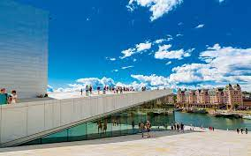
Πρωινό στο ξενοδοχείο . Μέσω της γέφυρας Oresund θα περάσουμε από την Δανία στην Σουηδία με πρώτο μας σταθμό το Μάλμο. Με την άφιξη θα επισκεφτούμε τη γραφική του παλιά πόλη θα δούμε το Κάστρο, το Βασιλικό πάρκο, το πάρκο Πίλνταμτον , τον Πύργο του Τέρνιγκ Τόρσο καθώς και την παραλία Ρίμπερσμποργκ. Επόμενος σταθμός μας το Γκέτεμποργκ. Μεταφορά και τακτοποίηση στο ξενοδοχείο . Το Γκέτεμποργκ είναι η δεύτερη πόλη της Σουηδίας και το μεγαλύτερο λιμάνι της Σκανδιναβίας .Είναι γεμάτη κανάλια και μεγάλες λεωφόρους αλλά και παλιά μπλε τραμ. Είναι η καλλίτερη πόλη για βόλτες σε κήπους με τριανταφυλλιές και σε καταπράσινες πλαγιές . Θα περπατήσουμε στην πιο διάσημη συνοικία της πόλης με τα ξύλινα σπίτια , μαγαζάκια με αντίκες, ξύλινα παιχνίδια, διακοσμητικά και vintage ρούχα.. Ακολούθως Θα περπατήσουμε στον κεντρικό δρόμο Χάγκα Νυγκάτα που είναι γεμάτος πλακόστρωτα και σε μεταφέρει στην εποχή του 19ου αιώνα. Διανυκτέρευση.

4η μέρα: ΓΚΕΤΕΜΠΟΡΓΚ -ΟΣΛΟ (300 χλμ)
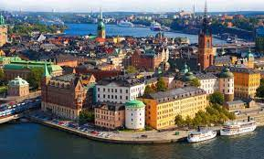
Πρωινό . Σήμερα θα μεταφερθούμε στο Οσλο μέσα από μια διαδρομή περίπου 4 ωρών .Με την άφιξη θα ξεκινήσουμε την πανοραμική ξενάγηση μας στα πιο εμβληματικά αξιοθέατα της πόλης. Θα δούμε το Βασιλικό Ανάκτορο, επίσημη κατοικία του βασιλιά της Νορβηγίας, το Πάρκο Vigeland με τα μοναδικά γλυπτά του διάσημου καλλιτέχνη Κarl Johan, το Νορβηγικό Κοινοβούλιο και το Πανεπιστήμιο του. Όσλο.
Το Δημαρχείο της πόλης είναι από τα πιο γνωστά κτίρια καθώς κάθε χρόνο εκεί απονέμονται τα βραβεία Νόμπελ. Το απόγευμα είναι ελεύθερο για μια βόλτα στην πόλη. Ενδεικτικά σας προτείνουμε να επισκεφθείτε την Εθνική Πινακοθήκη με τα καλύτερα έργα του Munch (και φυσικά τον πίνακα – ορόσημο «Κραυγή»), και το μοντέρνο και πολύβουο εμπορικό κέντρο Akker Brigge το οποίο συγκεντρώνει μερικά από τα καλύτερα εστιατόρια, μπαρ και νυκτερινά κέντρα της πόλης. Διανυκτέρευση.

5η μέρα: ΟΣΛΟ - ΦΙΟΡΔ ΧΑΡΝΤΑΝΓΚΕΡ - ΜΠΕΡΓΚΕΝ (470 χλμ)
Πρωινό στο ξενοδοχείο . Αναχώρηση για το Μπέργκεν , μέσα από μια διαδρομή υπερπαραγωγή !!
Διασχίζοντας τα Νορβηγικά φιόρδς θα βρεθούμε στους καταρράχτες Βορινγκφος που τα νερά του πέφτουν από 145 μέτρα ύψος και αποτελεί αδιαμφισβήτητα ένα από τα πιο δημοφιλή αξιοθέατα της Νορβηγίας. Μεταφορά και τακτοποίηση στο ξενοδοχείο μας. Διανυκτέρευση.

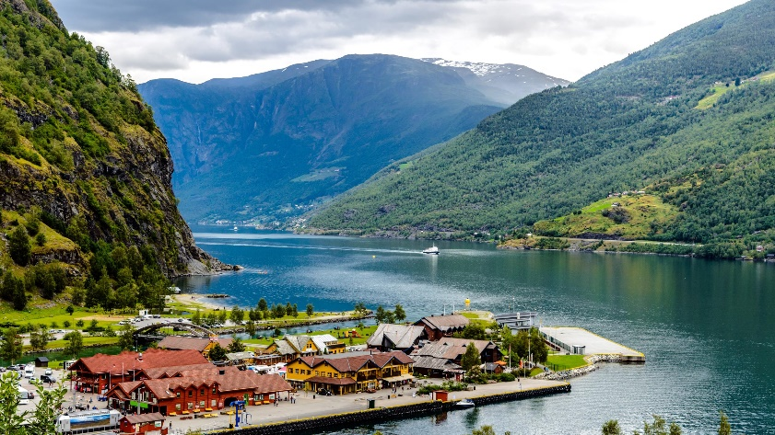
6η μέρα: ΜΠΕΡΓΚΕΝ (ξενάγηση πόλης)
Πρωινό στο ξενοδοχείο. Ακολουθεί ξενάγηση της πόλης . Η γοητευτική παλιά μεσαιωνική πόλη του Μπέργκεν με την ονομασία Μπρίγκεν αποτελεί Μνημείο Παγκόσμιας κληρονομιάς της Ουνέσκο. Θα δούμε το Παλάτι Χαακον , τον Πύργο Ρόζενγρατζ, το Μπρύγκεν και τους λόφους του. Τα πολύχρωμα ξύλινα κτίρια , που πλαισιώνουν το λιμάνι είναι γεμάτα από καφέ και εστιατόρια. Η επίσκεψη στο χανσεατικό Μουσείο θα μας ξετυλίξει το παρελθόν της πανέμορφης πόλης. Διανυκτέρευση.

7η μέρα: ΜΠΕΡΓΚΕΝ –ΓΚΟΥΝΤΒΑΝΓΚΕΝ(ΕΝ ΠΛΩ) ΦΛΑΜ – ΧΑΜΑΡ (475 χλμ)
Πρωινό στο ξενοδοχείο. Καταρράχτες, παγετώνες, φαράγγια θα μας χαρίσουν εικόνες σπάνιας ομορφιάς. Στο Γκουντβάνγκεν, θα επιβιβαστούμε στο πλοίο για μια συναρπαστική κρουαζιέρα(2,5 ωρών περίπου) σε δύο θεαματικούς όρμους του φιόρδ Σόγκνε , και στη συνέχεια θα καταλήξουμε στο λιμάνι του Φλάμ. Αργά το απόγευμα άφιξη στη πόλη Χαμάρ .Διανυκτέρευση.

8η μέρα: XAMAΡ - ΚΑΡΛΣΤΑΝΤ - ΣΤΟΚΧΟΛΜΗ (550 χλμ)
Πρωινό στο ξενοδοχείο. Αναχώρηση για τη πρωτεύουσα της Σουηδίας την Στοκχόλμη. Στην διαδρομή μας θα κάνουμε στάση στην πόλη Καρλσταντ για μια μικρή περιήγηση και δυνατότητα για καφέ ή φαγητό. Το απόγευμα άφιξη στη Στοκχόλμη. Μεταφορά στο ξενοδοχείο. Στον ελεύθερο χρόνο μπορούμε να περπατήσουμε στον ωραία στολισμένο δρόμο της βασίλισσας, που θα μας καταλήξει στο νησί Γκάμλα Στάν, καρδιά της μεσαιωνικής Στοκχόλμης. Σεργιανώντας στα πλακόστρωτα στενοσόκακά της, θα γυρίσουμε αιώνες πίσω, θα ζήσουμε τη μυστηριακή της ατμόσφαιρα και θα δούμε τ’ αξιοθέατά της. Διανυκτέρευση.

9ημέρα:ΣΤΟΚΧΟΛΜΗ (ξενάγηση)
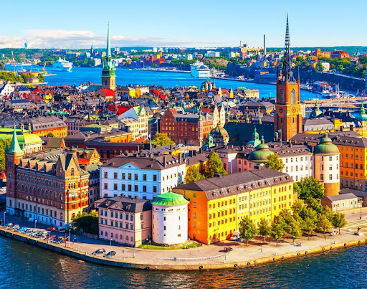
Πρωινό στο ξενοδοχείο. Η ξενάγηση μας είναι αφιερωμένη σε μια από τις ωραιότερες πόλεις του κόσμου, τη «Βενετία του Βορρά», όπως την αποκαλούν τη κτισμένη πάνω σε 14 νησιά Στοκχόλμη. Θα επισκεφτούμε το μουσείο Βάσα, το οποίο στεγάζει τη ναυαρχίδα του Γουσταύου Β’ Αδόλφου που έμεινε θαμμένη για 3 αιώνες στο βυθό του κόλπου της Στοκχόλμης. Επίσης θα επι σκεφτούμε τις πολυτελέστατες αίθουσες του μοναδικής αρχιτεκτονικής τέχνης δημαρχείου, πάνω στο νησί του Βασιλιά. Θα δούμε την κατοικία του Νόμπελ, το Σπίτι της Σουηδικής κουλτούρας, το μεγαλοπρεπές κτίριο του Δραματικού Θεάτρου, την ιστορική Όπερα και θα καταλήξουμε στο νησί Γκάμλα Σταν με τη Μητρόπολη, τη Βουλή και το μεσαιωνικό Βασιλικό Παλάτι με τα 608 δωμάτια. Διανυκτέρευση.

10ημέρα:ΣΤΟΚΧΟΛΜΗ – ΑΘΗΝΑ
Πρωινό και ημέρα ελεύθερη ως την ώρα που θα αναχωρήσουμε για το αεροδρόμιο για την πτήση επιστροφής μας. (Για την αναχώρηση στις 16.08 όπου η επιστροφή είναι πολύ πρωινή θα δωθεί πρωινό σε πακέτο και αναχώρηση 03.30 πμ για το αεροδρόμιο της Στοκχόλμης για την πτήση επιστροφής μας στην Αθήνα.

ΤΙΜΟΚΑΤΑΛΟΓΟΣ
Early Booking
Τιμή κατ’ άτομο σε δίκλινο: 1895€ 2045€
Τιμή μονόκλινου δωματίου: 2495€ 2645€
Φόροι αεροδρομίων 485€ 485€
& επίναυλος καυσίμων:

*Η Early Booking προφορά ισχύει για κρατήσεις μέχρι 15/05.

Στις ανωτέρω τιμές περιλαμβάνονται:
- Αεροπορικά εισιτήρια οικονομικής θέσης Αθήνα -Κοπεγχάγη & Στοκχόλμη– Αθήνα με Scadinavian Airlines.
- Τοπικό πολυτελές κλιματιζόμενο πούλμαν για τις μεταφορές και μετακινήσεις σύμφωνα με το πρόγραμμα.
- Διαμονή σε επιλεγμένα κεντρικά ξενοδοχεία 4*
- Πρωινό σε μπουφέ καθημερινά.
- Τοπικός ελληνόφωνος ξεναγός στην Κοπεγχάγη, στο Όσλο, Μπέργκεν και Στοκχόλμη
- Εισιτήριο κρουαζιέρας από το Γκούντβάνγκεν στο Φλαμ.
- Εκδρομές, περιηγήσεις, ξεναγήσεις όπως αναφέρονται στο αναλυτικό πρόγραμμα της εκδρομής.
- Έμπειρο Αρχηγό – Συνοδό του γραφείου μας.
- Eίσοδος στους Κήπους του Τίβολι στην Κοπεγχάγη.
- Φ.Π.Α

Δεν περιλαμβάνονται:
- Φόροι αεροδρομίων & επίναυλος καυσίμων (485€)
- Είσοδοι σε μουσεία, αρχαιολογικούς χώρους, θεάματα και γενικά όπου απαιτείται.
- Ό,τι ρητά αναφέρεται σαν προαιρετικό ή προτεινόμενο.

ΩΡΕΣ ΠΤΗΣΕΩΝ AIR SCANDINAVIA
19.07 ΑΘΗΝΑ - ΚΟΠΕΓΧΑΓΗ 13.15 – 15.35
28.07 ΣΤΟΚΧΟΛΜΗ – ΑΘΗΝΑ 15.20 - 20.00

16.08 ΑΘΗΝΑ - ΚΟΠΕΓΧΑΓΗ 14.50 – 17.10
25.08 ΣΤΟΚΧΟΛΜΗ – ΑΘΗΝΑ 07.00 - 11.40

ΞΕΝΟΔΟΧΕΙΑ 4*
- ΚΟΠΕΓΧΑΓΗ COPENHAGEN PLAZA HOTEL ή SCANDIC SPECTRUM
- ΓΚΕΤΕΜΠΟΡΓΚ SCANDIC CROWN HOTEL ή ELITE HOTEL
- ΟΣΛΟ CLARION HOTEL ή FIRST MILLENIUM
- ΜΠΕΡΓΚΕΝ SCANDIC NEPTUN HOTEL ή ZANDER K
- XAMAΡ ΗΟΤΕL SCANDIC ή THON HOTEL VICTORIA
- ΣTOKΧΟΛΜΗ HOTEL ELITE ADLON ή CLARION STOCKHOLM

Σημειώσεις:
Η ροή των ημερησίων προγραμμάτων ενδέχεται να τροποποιηθεί για την καλύτερη εκτέλεση του προγράμματος, χωρίς να παραλείπεται κάτι.

